**Depuis le PIA** : <https://pia.ac-besancon.fr/accueil/>

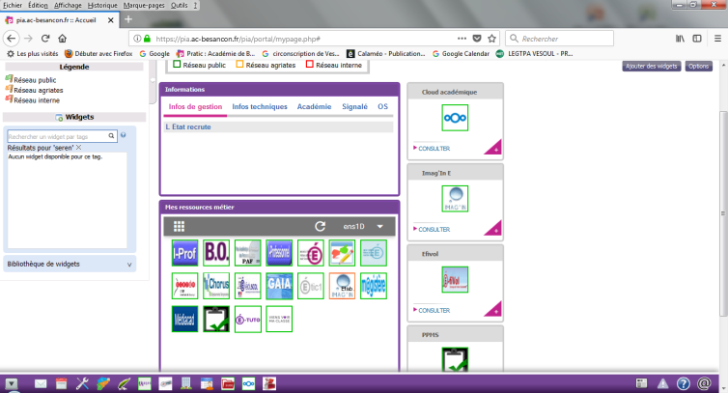

Cliquer sur ***I-Prof***

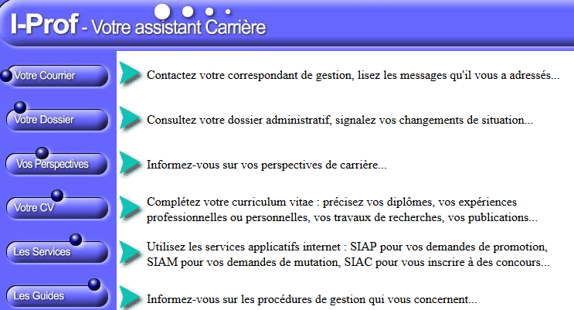

Cliquer sur ***Les services***

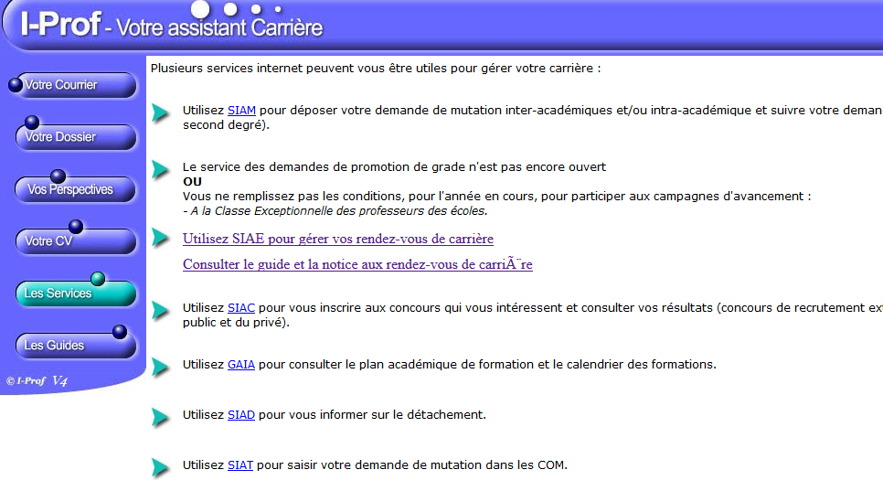

Cliquer sur ***Utilisez SIAE pour gérer vos rendez-vous de carrière***

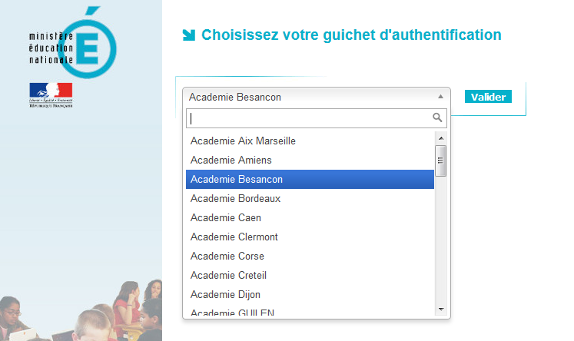

Cliquer sur ***académie de Besançon*** puis***valider***

**Vous accédez au portail SIAE**

